PRIJAVNICA NA POLETNI ORATORIJ 2022 -ZA BOŽJO SLAVO
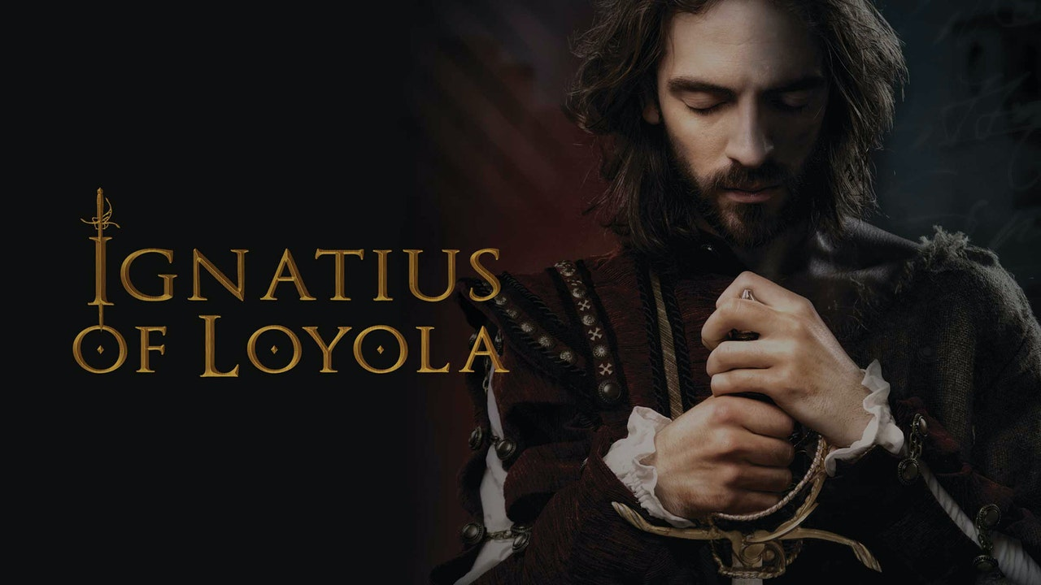

Oratorij bo potekal od ponedeljka 18. do petka 22. julija 2022 in se bo zaključil s festivalno mašo 24. julija.
Kot vsako leto se bo oratorijski dan začel ob 9.00 in se zaključil okrog 16.30. Poskrbljeno bo za kosilo in malico. Otrok naj ima s seboj svojo plastenko s pijačo.
Prijavnina za otroka znaša 30€, za vsakega naslednjega otroka iz družine pa 5€ manj.
Prijavnina se poravna prvi dan oratorija (ob 8. 30 - 9. 15) .

Vabljeni vsi otroci od 3, 5/4 do 14 let.

Otroci, ki so zaključili 8./9. razred OŠ in so že prejeli zakrament Svete birme (ter si v bodoče želijo postati animatorji), se lahko prijavijo in bodo oratorij spoznavali iz stališča animatorjev ter nam pri nekaterih dejavnostih pomagali.

Za več informacij obiščite našo:
facebook stran: ORATORIJ DORNBERK

!! Prijavnico je potrebno oddati do 4. 7. 2021 v škatlo za prijavnice v cerkvi. Za vse pozneje prijavljene se prijavnina dvigne za 5€. Od 11. 7. naprej pa NE SPREJEMAMO VEČ PRIJAV. !!
Tudi prvi dan oratorija, neprijavljenih otrok ne sprejemamo.

________________________________(Odreži tukaj)________________________________
Ime in priimek otroka:________________________________________________________________
Starost otroka:_________________

Razred OŠ, ki ga je otrok letos zaključil: ____________

Morebitne alergije ali druge zdravstvene težave vašega otroka: ______________________________________________________________________________________________________________________________________________________________________________________________________________________________________________________
V primeru, da bo to potrebno, želim, da me animatorji v času oratorija kontaktirajo prek naslednjih podatkov in se obvezujem, da bom, če bo to potrebno, predhodno prišel po svojega otroka. S podpisom dovoljujem objavo fotografij otroka v medijih in z uporabo osebnih podatkov za potrebe oratorija:

Ime in priimek starša ali skrbnika:____________________________________________
Telefonska številka:________________________________________________________
Naslov stalnega prebivališča:________________________________________________
Ime in priimek drugega starša ali skrbnika:______________________________________
Telefonska številka drugega starša ali skrbnika:___________________________________
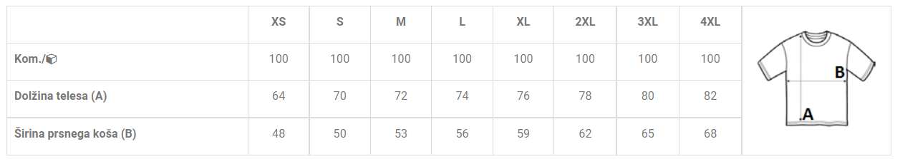
Številka majice (obkroži): XS S M L XL

Dovoljujem, da gre moj otrok po oratoriju sam peš domov: DA NE Podpis:__________________

Izjava staršev
ob sproščanju ukrepov za zajezitev širjenja COVID-19

Moj otrok _________________________________________________________ (ime in priimek otroka)
- v zadnjih 14 dneh ni imel kateregakoli od naslednjih simptomov/znakov: povišana telesna temperatura, kašelj, glavobol, slabo počutje, boleče žrelo, nahod, težko dihanje (občutek pomanjkanja zraka), driska oz. je bil v tem obdobju zdrav;
- v zadnjih 14 dneh ni bil v stiku z osebo, pri kateri je bila potrjena okužba s SARS-CoV-2;
- če se bodo pri mojem otroku pojavili zgoraj navedeni znaki/simptomi ali bo potrjena okužba s SARS-CoV-2 pri osebi, ki z otrokom biva v istem gospodinjstvu (najpogosteje družinski član), bo otrok ostal doma.
- V zadnjih 14 dneh moj otrok ni bil v državah in ni bil v stiku z ljudmi, ki so bili v državah, ki so na dan odhoda na aktivnost, na rdečem seznamu držav s COVID-19 (seznam je objavljen na https://www.policija.si/medijsko-sredisce/sporocila-za-javnost/sporocila-za-javnost-gpue )
Zavedam se, da je ob udeležbi na oratoriju tveganje za prenos morebitne okužbe z virusom SARS-CoV-2 večje. Z dovoljenjem za udeležbo mojega otroka oratoriju sem pripravljen to tveganje sprejeti.
Razumem priporočilo, naj otrok stike s starejšimi (npr. s starimi starši) in osebami v rizičnih skupinah za hujši potek okužbe v času oratorija in v tednu po njem omeji oz. je z njimi v stiku le na fizični distanci 1,5 m. Druženje namreč poveča tveganje za okužbo.

Kraj in datum:____________________________________
Podpis:__________________________________________

